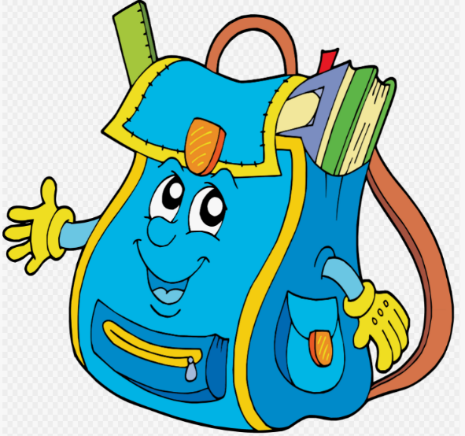
ФОРМАТ «ВОПРОС-ОТВЕТ»

ВОПРОС: Слышала, что с 1 августа 2025 г. введен новый стандарт на школьные рюкзаки. Каким должен быть вес рюкзака для ученика 1 класса?

ОТВЕТ: Да, с 1 августа 2025 года в России вступил в силу ГОСТ 35096-2024 «Ранцы, рюкзаки и портфели ученические, кожгалантерейные изделия для детей и подростков.
Технические условия» (введен в действие приказом Федерального агентства по техническому регулированию и метрологии от 20 августа 2024 г. № 1091-ст) (далее – ГОСТ).
Настоящий стандарт распространяется на ранцы, рюкзаки, ученические портфели, детские чемоданы, спортивные сумки, сумки для учащихся, сумки для сменной обуви, детские сумки, папки, обложки, поясные ремни и изделия мелкой кожгалантереи для детей и подростков (п. 1 ГОСТа).
Пунктом 5.4 ГОСТа установлены требования к массе изделий: для младших школьников допустимый вес – не более 700 грамм, для старшеклассников – 1 килограмм без учета аксессуаров.

